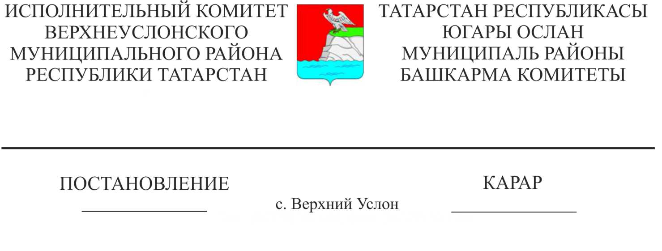
О внесении изменений в постановление
Руководителя Исполнительного комитета
Верхнеуслонского муниципального района
Республики Татарстан от 04.03.2014 №298
«О создании рабочей группы по вопросам
повышения эффективности процедур банкротства
и контроля за деятельностью арбитражных управляющих
в Верхнеуслонском муниципальном районе»

В соответствии со штатно-должностными изменениями, Исполнительный комитет Верхнеуслонского муниципального района Республики Татарстан ПОСТАНОВЛЯЕТ:
- Вывести из состава рабочей группы по вопросам повышения эффективности процедур банкротства и контроля за деятельностью арбитражных управляющих в Верхнеуслонском муниципальном районе (далее – Рабочая группа): Тимиряева Виктора Сергеевича, Манапову Наталью Юрьевну, Ярцеву Дарью Сергеевну, Козину Светлану Анатольевну, Мякишева Валерия Николаевича, Мингазову Альфию Курбангалиевну, Фирсова Сергея Николаевича, Гайнутдинову Розу Хасановну, Галимова Айрата Рашидовича;
- Ввести в состав Рабочей группы:
- Хакимзянова Ленара Саетзяновича – руководителя Исполнительного комитета Верхнеуслонского муниципального района Республики Татарстан, председателем Рабочей группы;
- Козину Светлану Анатольевну – заместителя руководителя Исполнительного комитета Верхнеуслонского муниципального района по социально-экономическому развитию, заместителем председателя Рабочей группы;
- Сельскую Олесю Александровну – начальника отдела территориального развития Исполнительного комитета Верхнеуслонского муниципального района Республики Татарстан;
- Колесову Елену Евгеньевну – председателя Финансово-бюджетной Палаты Верхнеуслонского муниципального района;
- Салихова Евгения Мирсаидовича – начальника юридического отдела Исполнительного комитета Верхнеуслонского муниципального района Республики Татарстан;
- Потапову Любовь Петровну – председателя Палаты имущественных и земельных отношений Верхнеуслонского муниципального района;
- Хохорина Олега Евгеньевича – начальника межмуниципального отдела МВД РФ «Верхнеуслонский» Верхнеуслонского муниципального района;
- Колюдаеву Марию Игоревну – начальника отдела старшего судебного пристава Верхнеуслонского районного отдела судебных приставов Управления Федеральной службы судебных приставов России по Республике Татарстан;
- Егорова Василия Ивановича – прокурора Верхнеуслонского муниципального района.
- Утвердить новый состав Рабочей группы по вопросам повышения эффективности процедур банкротства и контроля за деятельностью арбитражных управляющих в Верхнеуслонском муниципальном районе согласно приложению №1.

Руководитель
Исполнительного комитета Л.С. Хакимзянов

Подг. и отп.
О.А.Сельская

Приложение №1
к Постановлению руководителя
Исполнительного комитета Верхнеуслонского муниципального района
№____ от __________20_____г.

Состав
рабочей группы по вопросам повышения эффективности процедур банкротства и контроля за деятельностью арбитражных управляющих в Верхнеуслонском муниципальном районе

Хакимзянов  Ленар Саетзянович | - | Председатель рабочей группы  Руководитель Исполнительного комитета Верхнеуслонского муниципального района по Республике Татарстан
Козина  Светлана Анатольевна | - | Заместитель председателя рабочей группы  заместитель руководителя Исполнительного комитета Верхнеуслонского муниципального района по социально-экономическому развитию
Лекомцева  Элина Сергеевна | - | Заместитель председателя рабочей группы  заместитель начальника межрайонной инспекции Федеральной налоговой службы № 19 по Республике Татарстан (по согласованию)
Сельская  Олеся Александровна | - | Секретарь рабочей группы  начальник отдела территориального развития Исполнительного комитета Верхнеуслонского муниципального района Республики Татарстан
Колесова Елена Евгеньевна  Салихов  Евгений Мирсаидович | - | Члены рабочей группы  председатель Финансово-бюджетной Палаты Верхнеуслонского муниципального района  начальник юридического отдела Исполнительного комитета Верхнеуслонского муниципального района Республики Татарстан
Потапова  Любовь Петровна | - | председатель Палаты имущественных и земельных отношений Верхнеуслонского муниципального района
Спирина  Людмила Алексеевна | - | начальник архивного отдела Исполнительного комитета Верхнеуслонского муниципального района
Яруллин  Линар Нургалиевич | - | начальник Отдела пенсионного фонда РФ в Верхнеуслонском муниципальном районе (по согласованию)
Хохорин  Олег Евгеньевич | - | начальник межмуниципального отдела МВД РФ  «Верхнеуслонский» Верхнеуслонского  муниципального района (по согласованию)
Губайдуллин  Рашит Галимзянович | - | начальник Управления сельского хозяйства и продовольствия Министерства сельского хозяйства и продовольствия Республики Татарстан в Верхнеуслонском муниципальном районе (по согласованию)
Колюдаева  Мария Игоревна | - | начальник отдела старший судебный пристав Верхнеуслонского районного отдела судебных приставов Управления Федеральной службы судебных приставов России по Республике Татарстан (по согласованию)
Егоров  Василий Иванович | - | прокурор Верхнеуслонского муниципального района (по согласованию)
Гилмуллина  Гульсулу Фартовна | - | начальник Верхнеуслонского отдела Управления федеральной службы государственной регистрации, кадастра и картографии по Республике Татарстан (по согласованию)

Управляющий делами
Исполнительного комитета А.К. Мингазова

